『プレスリリース記事文章』
※情報解禁日時：6月６日（木）17時（恐れ入りますが、左記の日時以降に情報解禁をお願い致します。）

【見出し】
Nintendo Switch™『revive of the moon(リバイブ・オブ・ザ・ムーン)』6月20日（木）に配信決定！

【文章】
有限会社レジスタは、株式会社プラス81と共同開発した『revive of the moon(リバイブ・オブ・ザ・ムーン)』につきまして、6月20日（木）に、Nintendo Switch™にて発売することを発表いたします。
また通常価格は2480円（税込）のところ、2024年7月9日（火）までは発売記念の特別価格として、1480円（税込）にて販売しますことをあわせてお伝えいたします。

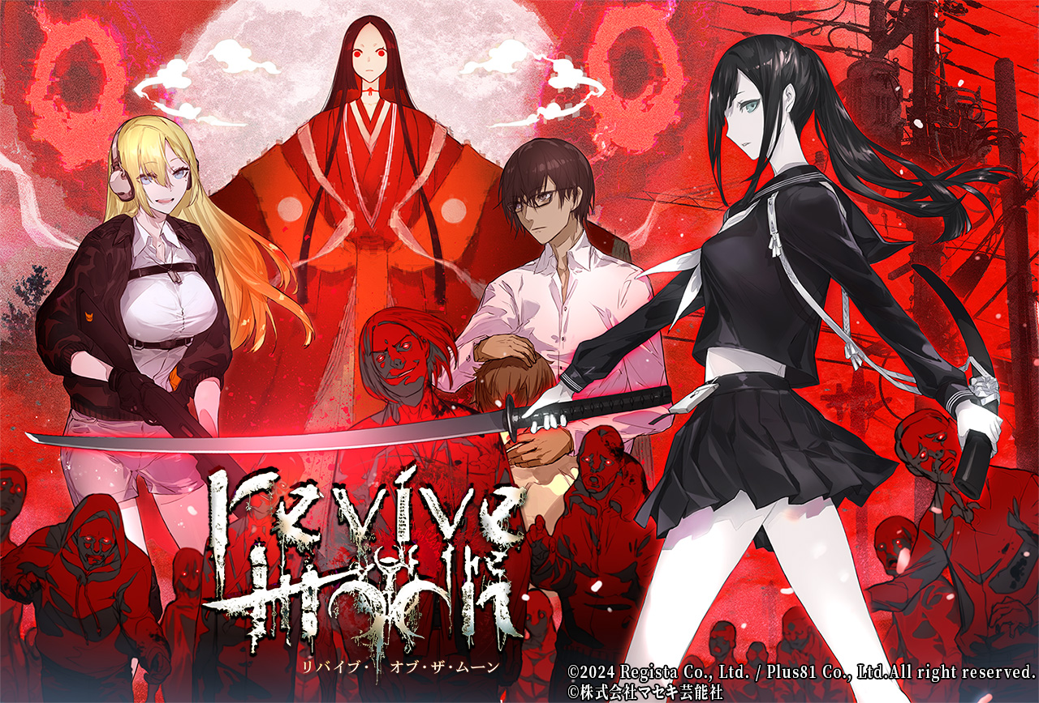

■『revive of the moon(リバイブ・オブ・ザ・ムーン)』とは
『revive of the moon(リバイブ・オブ・ザ・ムーン)』は、襲いかかってくるゾンビ（本作では「アカメビト」といいます）を「斬る」「撃つ」などを駆使して倒してゆくゾンビアクションゲームです。
また本作の制作では、お笑い芸人狩野英孝氏に監修・原案制作の分野で協力を頂いています。

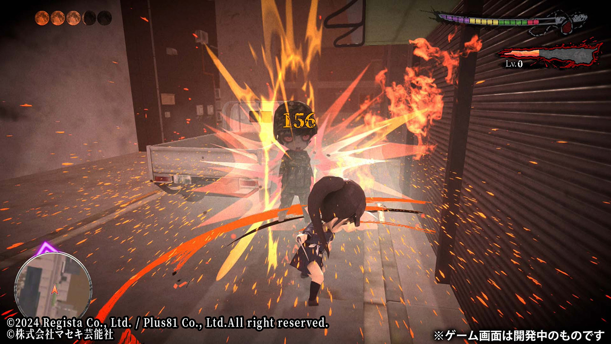

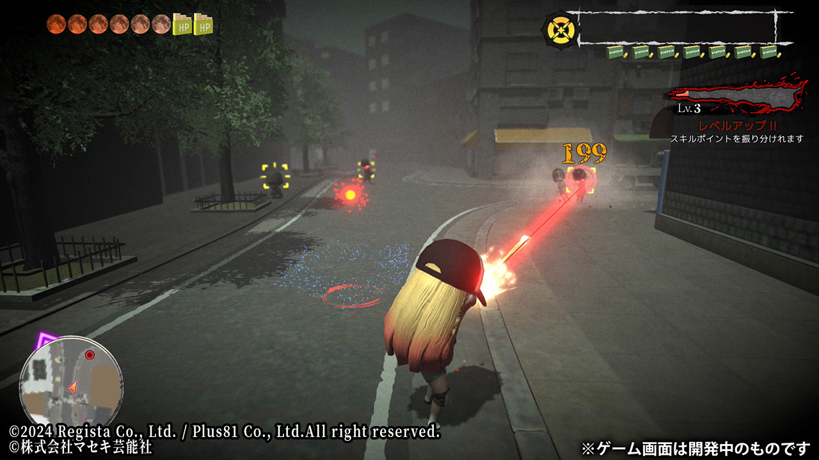

【あらすじ】
現代日本――突如として起きた未曾有の災厄。荒れ果てた街を、化け物と化した異形が徘徊し、人々を襲いはじめる――。

その日、地下鉄に乗っていた主人公・美月は突如、激しい揺れで脱線事故に遭う。

地震かなにかと思いきや、崩落した地下鉄道や駅の様子、襲いかかってくる化け物など、ただ事ではないと確信する美月。

命からがら地下から地上に出た美月の目には、変わり果てた街が映るのであった。

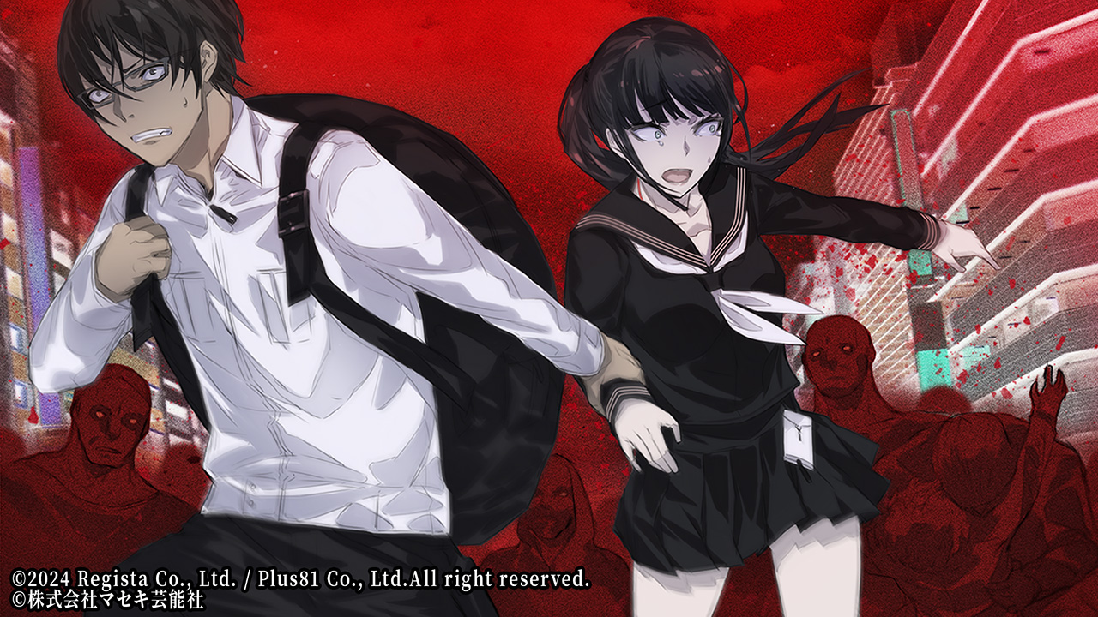

■登場人物
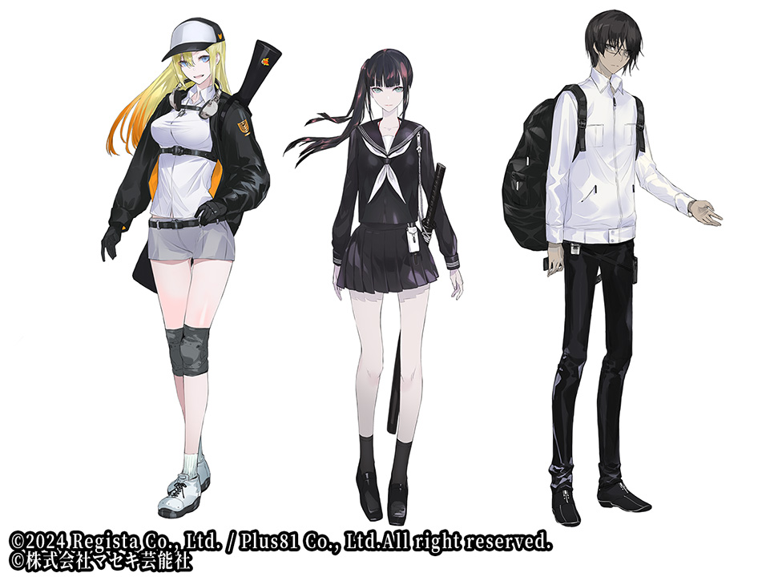
中央：磯神美月 （CV：岩川日和）
本編の主人公。弟と買い物へ行った帰りの地下鉄で、脱線事故に遭遇する。
右 ：御舟龍珠 （CV：玉野翔矢）
磯神美月のクラスメイト。美月と街中で偶然出会い、行動を共にする。
左 ：子安燕 （CV：海地唯子）
磯神美月が通う高校の教育実習生。美月と龍珠に出会い、二人を見守りながらサポートする。

■制作スタッフ
監修 ：狩野英孝
原案 ：玉野順也／狩野英孝
キャラクターデザイン・原画：石商
脚本 ：かほく麻緒
制作 ：株式会社プラス81
開発・発売 ：有限会社レジスタ
協力 ：株式会社マセキ芸能社

■主題歌
『緋色の暁月』
作曲・作詞 ：ArK//ade Mode
歌 ：WHITEBOX

■商品情報
タイトル ：『revive of the moon(リバイブ・オブ・ザ・ムーン)』
対応機種 ： Nintendo Switch
ジャンル ： ゾンビアクション
配信開始日 ： 2024年6月20日(木)
予約開始日 ： 2024年6月13日(木)
価格 ： 2,480円(税込)
レーティング： CERO C
権利表記 ： ©︎2024 Regista Co., Ltd. / Plus81 Co., Ltd.All right reserved.
©︎株式会社マセキ芸能社

■URL情報
【オフィシャルサイト】
https://reviveofthemoon.net/
【公式X】
https://x.com/reviveofthemoon/

